В районной школе № 2001 состоялся мастер-класс ко Дню Победы
10.05.2023
5 мая 2023 года в районной школе № 2001 состоялся праздничный мастер-класс ко Дню Победы.

Фото: ГБОУ "Школа № 2001".

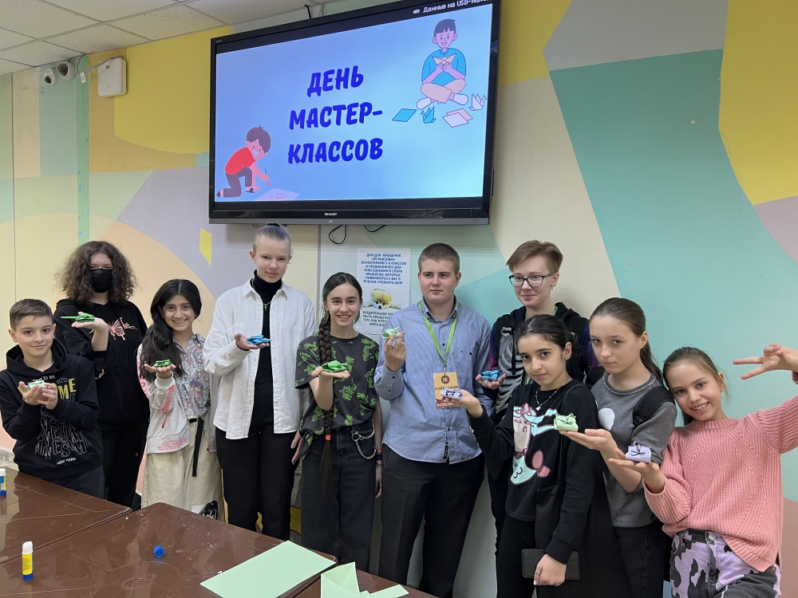

Адрес страницы: http://birulevo-zapadnoe.mos.ru/counter-terrorism/anti-terrorist-activities-of-the-western-biryulyovo-district-of-southern-administrative-district-of-/measures-to-combat-extremism-and-terrorism/detail/11576797.html
Управа района Бирюлево Западное города Москвы

